UNIVERSIDAD TECNOLÓGICA DEL PERÚ
Facultad de Ingeniería
Ingeniería de Sistemas e Informática

Sistema web de inventario
para DPAO Cookies
Avance de Proyecto Final 1
Implementación y evidencias de verificación

Datos académicos | Detalle
Curso | Desarrollo Web Integrado
Código y sección | 100000SI54 · 20061
Docente | César Augusto Cárdenas Latorre
Estudiante | Anderson Enrique Junior Casas Gonzales
Código | U22244177
Actualización | 5 de septiembre de 2026
El informe presenta el sistema implementado, su entorno reproducible y las pruebas ejecutadas. Las evidencias corresponden a una base MySQL aislada con datos ficticios. La matriz final distingue lo demostrado y los pendientes de evolución.
Repositorio oficial
https://github.com/Enrqgonzales/dpao-cookies-web

Índice
1 Introducción y alcance verificado 3
2 Alternativas y selección del prototipo 4
3 Entorno y despliegue comprobados 5
4 Modelo relacional y validación 6
5 JDBC y atomicidad del Kardex 7
6 Servlets JSP y seguridad del flujo 8
7 Resultados automatizados y evidencia 9
8 Control de versiones y reproducción 10
9 Evidencia de acceso y tablero 11
10 Evidencia de inventario 12
11 Evidencia de productos 13
12 Evidencia de Kardex 14
13 Presentación móvil y navegación 15
14 Contexto estratégico y Lean Canvas 16
15 Acta alcance y estructura del trabajo 18
16 Cronograma y ejecución del avance 19
17 Requerimientos y casos de uso 20
18 Matriz final de los seis criterios 21

1 Introducción y alcance verificado
D’Pao Cookies elabora y comercializa galletas artesanales. El contexto del proyecto identifica control manual de materias primas, dificultades para conciliar existencias y falta de trazabilidad. La aplicación centraliza insumos y productos y registra las variaciones de stock en una base relacional.

Objetivo
Implementar un prototipo web Java con Servlets, JSP y JDBC que permita registrar, consultar y actualizar inventario, detectar reabastecimiento y mantener un historial transaccional de movimientos.

Resultado del avance
Componente | Estado comprobado
Acceso | Cuenta externa única, validación de credenciales y cierre de sesión.
Tablero | Indicadores y alertas calculados desde MySQL.
Inventario | Registro, listado y ajuste de stock. Se alerta si actual ≤ mínimo.
Productos | Registro y edición de código, nombre, precio y categoría.
Kardex | Entradas, salidas, ventas, mermas y ajustes; filtros por tipo y fechas.
Verificación | 11 pruebas Java aprobadas; flujo HTTP completo aprobado; capturas reales de cinco vistas y móvil.

Límites del alcance
No se implementan cuentas múltiples, roles, responsable individual de movimientos, recetas, consumo automático por producción, lotes, caducidad, comprobantes ni pagos. El inventario permite editar el stock; la edición de otros atributos del insumo queda pendiente. El despliegue comprobado es local, no un servicio público con HTTPS.

2 Alternativas y selección del prototipo
Alternativa | Java y presentación | Ventajas y limitaciones | Decisión
Monolito MVC con DAO | Servlets, Beans, JDBC y JSP/JSTL. | Despliegue WAR único, trazabilidad simple y correspondencia directa con la Unidad 1. | Seleccionada.
API REST y SPA | Backend Java; frontend JavaScript. | Separa clientes y servicios, pero añade serialización JSON y consumo asíncrono. | Descartada para APF1.
Web híbrida con caché local | Servidor Java e IndexedDB en navegador. | Permite operar sin conexión; exige sincronización y resolución de conflictos. | Descartada para APF1.
Se mantiene el monolito MVC con DAO porque permite seguir el flujo formulario, Servlet, entidad, JDBC y JSP con un único WAR. Las otras dos alternativas se conservan como opciones de diseño; no se atribuyen implementaciones ni mediciones de rendimiento a ellas.

Flujo de navegación
Origen | Acción y destino
Acceso | Credenciales válidas → Tablero; inválidas → mensaje y nuevo intento.
Tablero | Enlaces a Inventario, Productos y Kardex.
Inventario | Alta o ajuste → POST → validación → JDBC → redirección GET.
Productos | Alta o edición → persistencia → catálogo actualizado.
Kardex | Movimiento → transacción → historial; filtros mediante GET.
Cualquier módulo | Cerrar sesión → invalidación → Acceso.
Como métrica descriptiva, las fuentes Java suman 26,837 bytes y JSP/JSPF 18,702 bytes; Java / (Java + JSP/JSPF) es 58.93 %. Excluye CSS externo, configuraciones, pruebas y binarios. No mide esfuerzo ni funcionalidad y su aceptación depende del docente.

Presentación
HTML semántico, formularios con etiquetas, mensajes accesibles y CSS responsivo. La navegación comparte un fragmento UTF-8. Las tablas permiten desplazamiento horizontal en pantallas pequeñas. Se comprobó el inventario a 360 píxeles de ancho.

3 Entorno y despliegue comprobados
Elemento | Versión observada
JDK | Eclipse Temurin 17.0.20.1+1
Maven | 3.9.16
Tomcat | 9.0.115
MySQL Community | 8.4.9
Connector/J | 8.2.0
Servlet y JSP | javax.servlet 4.0.1 y javax.servlet.jsp 2.3.3
JSTL | 1.2
Sistema | Windows 11, x86_64
pom.xml fija release 17 y codificación de fuentes UTF-8. Las API del contenedor se declaran provided. Se generó target/dpao-cookies-web.war mediante compilación limpia y se desplegó en Tomcat 9. El acceso respondió HTTP 200 en el puerto 8080.
java -version
mvn -version
mvn -B clean package
http://localhost:8080/dpao-cookies-web/acceso
En la ejecución local se utilizó el Maven de C:\Program Files\Apache NetBeans\java\maven y JDK 17 bajo .runtime/jdk17. Se añadió -Dmaven.repo.local=.runtime/m2 para conservar dependencias en el proyecto. El registro package.log muestra BUILD SUCCESS; esa ejecución omite JDBC porque estos tests se habilitan por separado.

Codificación y configuración
SeguridadFilter fija UTF-8 antes de leer parámetros; web.xml configura JSP/JSPF; las tablas son utf8mb4. Las pruebas almacenaron y consultaron “Azúcar ñ”. El conector de Tomcat 9 utiliza su decodificación UTF-8 predeterminada; el README muestra URIEncoding="UTF-8" explícito para reproducir la configuración.
DPAO_DB_URL, DPAO_DB_USER y DPAO_DB_PASSWORD externalizan JDBC. DPAO_APP_USER y DPAO_APP_PASSWORD definen la cuenta de acceso. No se incluyen contraseñas en el informe. Las versiones completas y el hash SHA-256 del WAR están en artifacts/evidence.

4 Modelo relacional y validación
sql/schema.sql crea cuatro tablas InnoDB sobre una base nueva seleccionada por el operador. sql/seed.sql carga categorías, harina y una galleta como datos ficticios. Los scripts no eliminan tablas ni reconstruyen datos reales.
Tabla | Claves y dominios principales
categoria | id_categoria PK; nombre VARCHAR(100) obligatorio y único.
insumo | id_insumo PK; codigo VARCHAR(20) UNIQUE; nombre VARCHAR(100); unidad_medida VARCHAR(20); stock_actual, stock_minimo y costo_unitario DECIMAL(10,2); id_categoria FK.
producto | id_producto PK; codigo VARCHAR(20) UNIQUE; nombre VARCHAR(100); precio_venta y stock_actual DECIMAL(10,2); id_categoria FK. Stock inicial cero.
movimiento_kardex | id_movimiento BIGINT PK; id_insumo e id_producto FK anulables; tipo, cantidad con signo, stock_anterior, stock_posterior, observacion y fecha_registro.

Relaciones e integridad
Relación | Regla
categoria → insumo / producto | Uno a muchos; categoría requerida y eliminación restringida.
insumo → movimiento_kardex | Uno a muchos; FK id_insumo.
producto → movimiento_kardex | Uno a muchos; FK id_producto.
Exclusión de referencias | CHECK obliga a informar exactamente una FK del movimiento.
Saldo y signo | Posterior = anterior + cantidad. Saldos no negativos. Entrada positiva; salida, venta y merma negativas.
Se sustituye la referencia polimórfica del diseño anterior por dos claves foráneas verificables. Los atributos dependen de sus identificadores; la categoría se mantiene separada. Los saldos anterior y posterior del movimiento son una instantánea histórica deliberada para auditoría.

Validación de aplicación
Validacion rechaza textos vacíos o excesivos, valores nulos, negativos, escala mayor de dos y cifras superiores a 99999999.99. UNIQUE y FK resuelven duplicados y categorías inexistentes incluso ante concurrencia. Los mensajes de negocio no exponen el detalle SQL.

5 JDBC y atomicidad del Kardex
ConexionBD abre conexiones con Connector/J. Los DAO usan try-with-resources para cerrar Connection, PreparedStatement y ResultSet. El formulario convierte directamente a BigDecimal, el modelo lo conserva y JDBC emplea setBigDecimal y getBigDecimal.
stockActual.compareTo(stockMinimo) <= 0
Validacion.decimal(nuevoStock);
statement.setBigDecimal(1, posterior);

Secuencia transaccional
Paso | Efecto
1 Validar | Tipo, ítem, cantidad y motivo; tablas dinámicas limitadas a insumo o producto.
2 Iniciar | Connection.setAutoCommit(false).
3 Bloquear | SELECT stock_actual ... FOR UPDATE sobre la fila del ítem.
4 Calcular | Obtener delta y saldo posterior; rechazar negativo o fuera de rango.
5 Persistir | UPDATE de stock e INSERT de movimiento en la misma conexión.
6 Confirmar o revertir | commit si termina; rollback ante SQLException o RuntimeException.
La prueba de rollback instala temporalmente un trigger de fallo en un esquema de pruebas: el UPDATE ocurre y el INSERT falla, tras lo cual el saldo permanece en 5.00. La prueba concurrente ejecuta diez entradas de 0.10 en dos hilos y obtiene 1.00, sin pérdida de incrementos.

Convenciones del historial
El alta de insumo establece un saldo de apertura; no crea un movimiento inicial. Sus cambios posteriores sí quedan en Kardex. Un ajuste sin diferencia no genera fila. Productos comienzan en cero. El historial registra motivo, fecha y saldos, pero aún no identifica a una persona mediante FK de usuario.

6 Servlets JSP y seguridad del flujo
Componente | Responsabilidad
SeguridadFilter | UTF-8, sesión, CSRF, cabeceras y redirección de usuarios sin acceso.
AccesoServlet | Ingreso, cambio de identificador de sesión y cierre.
InsumoServlet | GET de inventario; POST de registro y ajuste.
PanelServlet | Tablero, catálogo, edición de productos, movimientos y filtros.
InsumoDAO / ProductoDAO | Persistencia parametrizada y mensajes de integridad.
KardexDAO | Bloqueo, transacción e historial.
WEB-INF/views | Cinco JSP y fragmentos compartidos; acceso mediante forward.

Correspondencia entre formulario y JDBC
Formulario | Tipo y destino
codigo, nombre, unidadMedida | String → VARCHAR; validación 20, 100 y 20 caracteres.
stockActual, stockMinimo, costoUnitario | BigDecimal → DECIMAL(10,2) mediante setBigDecimal.
nuevoStock | BigDecimal → ajuste transaccional de stock.
idCategoria | int → FK insumo.id_categoria.
precio y categoria | BigDecimal e int → producto.precio_venta e id_categoria.
item, id, tipo, cantidad, motivo | Tipo permitido, int, tipo permitido, BigDecimal y texto → transacción Kardex.
Los POST válidos o con errores de validación responden con redirección 302. GET consume una sola vez el mensaje de sesión. Un POST sin token CSRF devuelve 403. Una petición directa a WEB-INF devuelve 404. Las cadenas mostradas por la JSP se escapan con c:out.
La cuenta de acceso única expira tras 30 minutos de inactividad. No se afirma autenticación empresarial, roles ni resistencia probada a ataques de fuerza bruta. La configuración de HTTPS para publicación web permanece pendiente.

7 Resultados automatizados y evidencia
Prueba | Resultado real
Umbral inferior 4.99 / 5.00 | Reabastecer; pasa.
Igualdad 5.00 / 5.00 | Reabastecer; pasa.
Superior 5.01 / 5.00 | Óptimo; pasa.
Validación decimal y textos | Escala, rango, negativos, nulos y longitudes; pasa.
JDBC real | Conexión, error de conexión, alta, consulta UTF-8, actualización y errores de FK/duplicado; pasa.
Transacción y restricciones | Rollback tras fallo de INSERT, productos, filtros, saldo insuficiente y FK; pasa.
Concurrencia | Diez incrementos de 0.10 conservan saldo 1.00; pasa.
Total Java | 11 pruebas, 0 fallos, 0 errores, 0 omitidas en jdbc-tests.log.
La suite exige una instancia aislada en 127.0.0.1:3307 y crea un esquema nuevo por ejecución. La ejecución final registrada utilizó MySQL 8.4.9 y el esquema dpao_test_1788629157854. Los datos se conservan para inspección; no se alteró la base real.
$env:DPAO_JDBC_TEST='true'
# Configurar DPAO_DB_URL, USER y PASSWORD de pruebas
mvn -B test
$env:DPAO_HTTP_TEST='true'
python scripts/http_smoke.py
La prueba HTTP aprobó acceso inválido y válido, cinco vistas, enlaces, registro y edición, errores de entrada, PRG, UTF-8, movimientos, filtros, CSRF y salida. Las capturas se tomaron en el navegador contra el mismo despliegue de demostración; representan estados de la sesión, no datos comerciales.
Los tiempos HTTP son mediciones secuenciales locales. No se ejecutó una prueba de carga y no se certifica el RNF de dos segundos bajo carga estándar. El empaquetado y las pruebas JDBC tienen registros separados: omitir JDBC en package no equivale a una integración aprobada.

8 Control de versiones y reproducción
Commit y fecha | Hito real
c425444  2026-09-04T17:42:44-05:00 | feat: avance 1 sistema web inventario D'PAO COOKIES
8b711b0  2026-09-05T12:15:04-05:00 | fix: validar decimales y asegurar stock con Kardex transaccional
810b2be  2026-09-05T12:32:28-05:00 | feat: completar cinco vistas y verificar despliegue con pruebas HTTP
c425444da0b6969be3b83e4b580fcac3c6492c10
8b711b0005f5597d9a2699d63309f51a92586eb2
810b2befe0c9e6a815a862ee392bd91da2e30e47
Los dos hitos de implementación se publicaron en origin/main mediante push normal. Se conserva el commit anterior y no se reescribió el historial. El presente informe documenta el código de 810b2be; el commit que incorpora el documento se consulta con git log -- docs, evitando inventar una autorreferencia de hash.

Rutas de entrega
src/main/java/pe/com/dpaocookies/
controller/ dao/ model/ util/
src/main/webapp/WEB-INF/views/
src/test/java/pe/com/dpaocookies/model/
sql/schema.sql sql/seed.sql
scripts/http_smoke.py
artifacts/evidence/
docs/APF1_DesarrolloWebIntegrado_Casas_Anderson.docx
README.md contiene instalación, variables, creación de base nueva, despliegue del WAR y comandos de pruebas. artifacts/evidence conserva versions.log, jdbc-tests.log, http-tests.log, package.log, tomcat.log, war-sha256.log y capturas. El respaldo del Word anterior se conserva localmente, sin reemplazar el historial remoto.

9 Evidencia de acceso y tablero
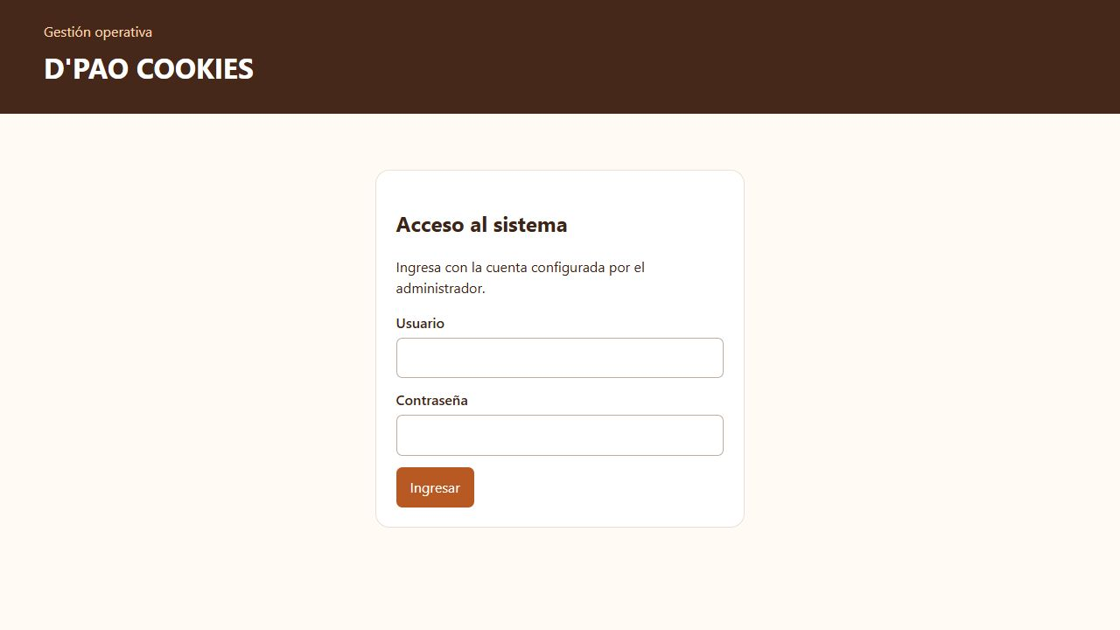
Figura 1 Acceso real en Tomcat con cuenta externa
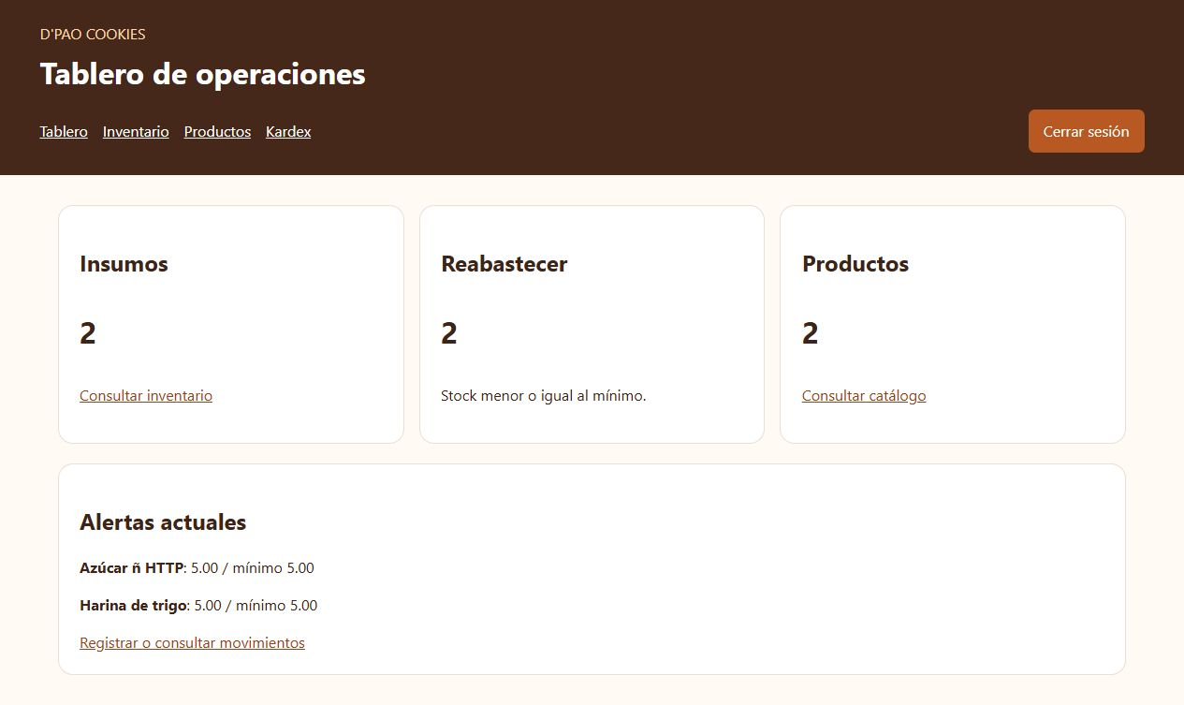
Figura 2 Indicadores obtenidos de MySQL durante la sesión de prueba

10 Evidencia de inventario
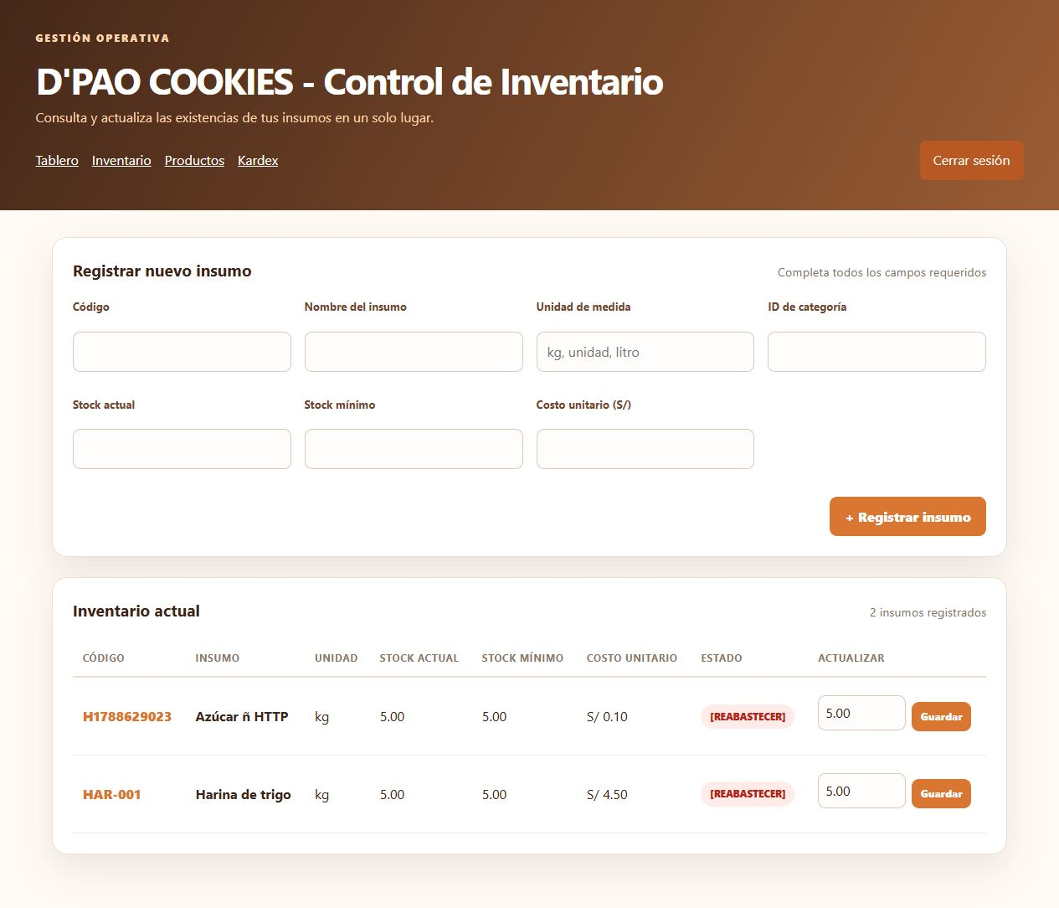
Figura 3 Dos insumos en el umbral mínimo muestran REABASTECER
La captura muestra el estado inicial de la sesión de navegador. Después se ajustó Harina de trigo de 5.00 a 6.25; la vista mostró ÓPTIMO y el Kardex registró una diferencia de 1.25. El flujo HTTP también verificó textos con acentos y errores de validación.

11 Evidencia de productos
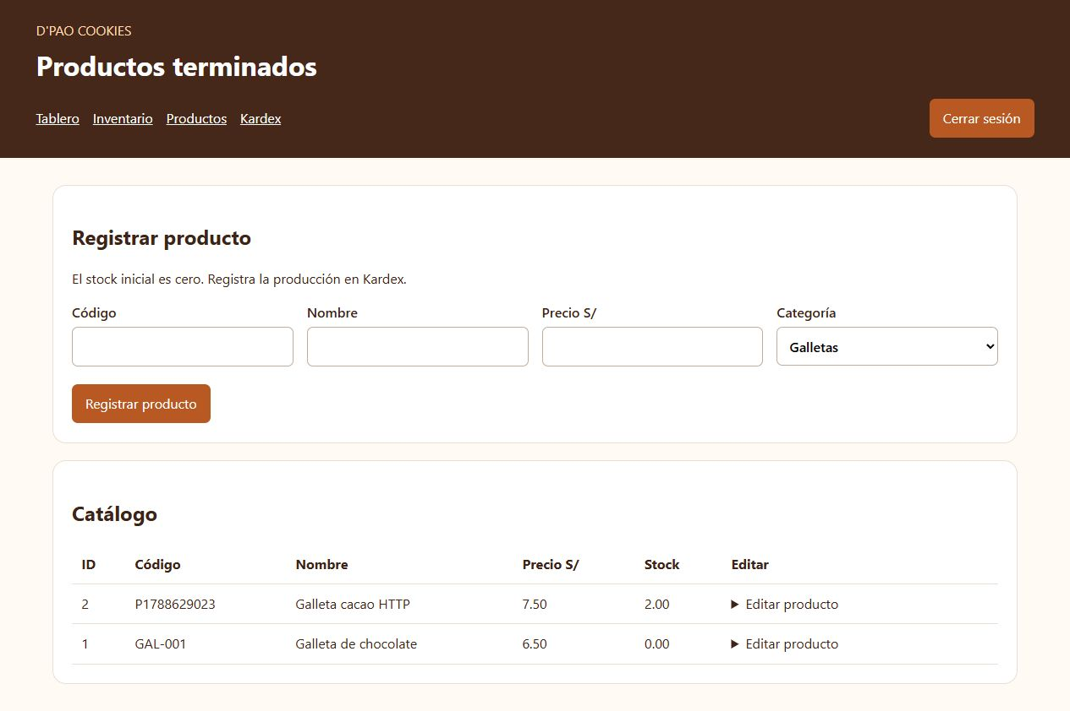
Figura 4 Catálogo persistido y edición disponible por producto
La prueba registró Galleta ñ HTTP, modificó nombre y precio a Galleta cacao HTTP y 7.50, y registró entrada de 3.00 y venta de 1.00. La captura muestra saldo 2.00. El producto de semilla conserva saldo cero hasta registrar su producción.

12 Evidencia de Kardex
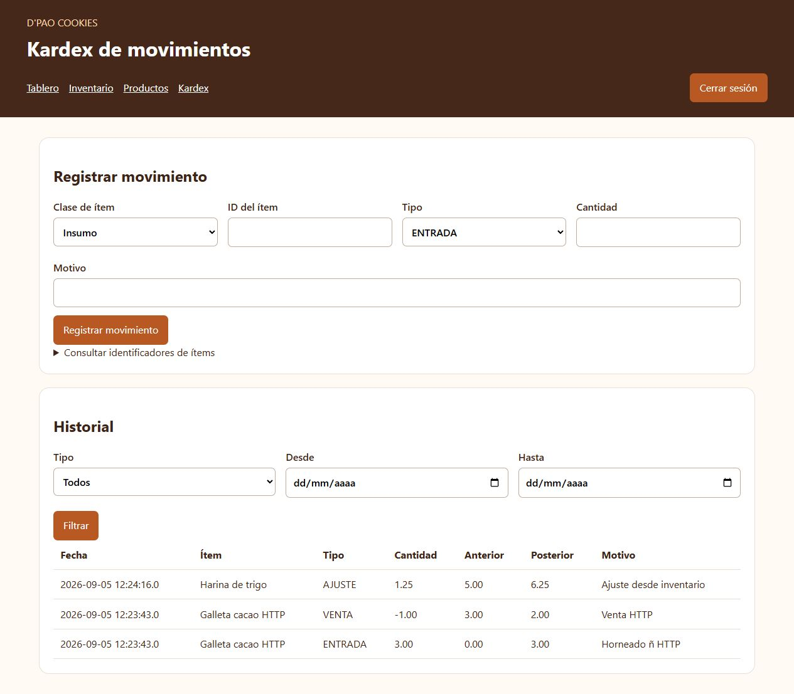
Figura 5 Entrada venta y ajuste con saldos anterior y posterior
Los filtros por tipo y fechas se comprobaron mediante solicitudes reales. Una salida superior a las existencias produjo mensaje de error y conservó el stock. La fecha de la captura corresponde a la sesión local; no se utiliza como fecha de una operación comercial.

13 Presentación móvil y navegación
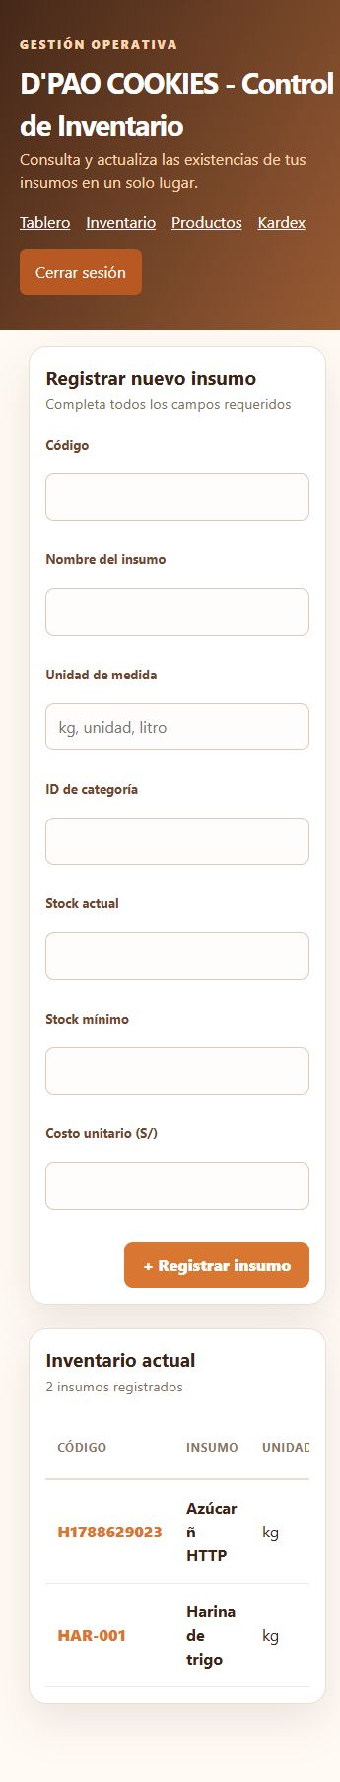
Figura 6 Inventario a 360 píxeles de ancho
El formulario se apila en una columna y los enlaces permanecen navegables. La tabla dispone de desplazamiento horizontal para alcanzar las columnas de stock y sus botones. Se revisaron visualmente todas las capturas de escritorio y esta vista móvil.

14 Contexto estratégico y Lean Canvas
Se conserva el contexto de negocio del documento anterior. Los ingresos, metas y canales son parte de la planificación; no constituyen resultados medidos por la aplicación.
Bloque | Descripción de negocio
1. Problema | • Falta de registro sistemático de materia prima crítica (mantequilla, harinas, coberturas).  • Descoordinación entre lo horneado en taller y lo disponible en stands feriales.  • Mermas y desperdicios no cuantificados por falta de trazabilidad de fechas.
2. Segmento de Clientes | • Clientes Finales: Estudiantes universitarios, jóvenes y familias aficionadas a la repostería artesanal.  • Usuarios Operativos: Maestro repostero/administrador (Álvaro) y personal de atención en stands.
3. Propuesta de Valor Única | Galletas recién horneadas con insumos prémium y toppings variados, respaldadas por un control logístico riguroso que garantiza frescura diaria continua sin quiebres de producto.
4. Solución | • Aplicación web Java EE para administración de insumos y galletas terminadas.  • Alertas automáticas ante niveles de stock crítico de ingredientes.  • Kardex digital de movimientos (compras, horneado, ventas y mermas).

Lean Canvas canales ingresos y métricas
Bloque | Descripción de negocio
5. Canales | • Puntos de venta física (Plaza Mayor, Plaza Santander, exteriores de la UNS).  • Módulos en ferias estudiantiles de la Universidad Tecnológica del Perú (UTP).  • Canal digital de comunicación y fidelización: Instagram y WhatsApp corporativo.
6. Fuentes de Ingresos | • Venta de galletas por unidad (S/ 6.00 a S/ 7.50).  • Venta de presentaciones especiales en cajas surtidas (packs de 4, 8 y 12 unidades).  • Cobros mediante terminales POS electrónicos (Izipay, Niubiz), billeteras digitales (Yape/Plin) y efectivo.
7. Estructura de Costos | • Compra de ingredientes e insumos reposteros perecibles.  • Empaques corporativos serigrafiados (cajas, bolsas de despacho).  • Cuotas de alquiler de espacios feriales y logística de traslado.  • Costos de infraestructura de red y hosting web a mediano plazo.
8. Métricas Clave | • Ratio de merma diaria de producto terminado (meta: inferior al 2.5%).  • Incidentes semanales por desabastecimiento de insumos en taller (meta: 0).  • Tiempo promedio de conciliación del inventario diario (meta: menos de 5 minutos).
9. Ventaja Competitiva | Recetas caseras exclusivas con alto reconocimiento en la comunidad universitaria local, producción flexible bajo demanda y trazabilidad integral de inventario.

15 Acta alcance y estructura del trabajo
Patrocinador y cliente principal: Álvaro, propietario y administrador de D’Pao Cookies. Responsable académico y de la entrega: Anderson Enrique Junior Casas Gonzales. El avance persigue trazabilidad de inventario mediante un sistema web local reproducible.

Entregables y aceptación
Se entregan código, scripts SQL, cinco vistas navegables, pruebas automatizadas, evidencias, instrucciones de instalación e informe actualizado. La aceptación académica requiere contrastar las evidencias con la rúbrica; no se garantiza una calificación.
Código | Paquete de trabajo y entregables
1.1 Gestión y planificación | 1.1.1 Diagnóstico de campo  1.1.2 Project Charter y Lean Canvas  1.1.3 WBS y cronograma  1.1.4 Requerimientos SRS
1.2 Análisis y diseño | 1.2.1 Procesos actual y propuesto  1.2.2 Casos de uso y actores  1.2.3 Modelo relacional  1.2.4 Diagrama de clases
1.3 Arquitectura y prototipo | 1.3.1 Tomcat y Maven  1.3.2 DDL y datos de prueba  1.3.3 ConexionBD y DAO  1.3.4 Cinco vistas  1.3.5 Servlet y presentación JSP
1.4 Pruebas y entrega | 1.4.1 Pruebas de conexión y persistencia  1.4.2 Commits y publicación  1.4.3 Consolidación del APF1

Riesgos y tratamiento
Riesgo | Tratamiento
Datos reales alterados | Instancia MySQL y esquemas exclusivos de pruebas; scripts sin DROP.
Diferencia entre stock e historial | Transacción, bloqueo de fila y pruebas de rollback/concurrencia.
Desfase del informe | Referencias a commits reales y logs versionados.
Alcance sobreestimado | Límites explícitos de usuarios, producción, HTTPS y carga.

16 Cronograma y ejecución del avance
El cronograma original es una planificación, no un registro de ejecución. Se conservan sus fechas para no reconstruir artificialmente la historia. Las correcciones y verificaciones de esta entrega constan en los commits del 5 de septiembre de 2026.
ID | Actividad | Inicio | Fin | Días
1.1 | Entrevista operativa y recopilación de evidencias en D'Pao Cookies | 24/08/2026 | 27/08/2026 | 4 días
1.2 | Definición del Project Charter y Lienzo Lean Canvas | 28/08/2026 | 30/08/2026 | 3 días
1.3 | Especificación de Requerimientos SRS (RF, RNF y Casos de Uso) | 31/08/2026 | 03/09/2026 | 4 días
1.4 | Modelado del esquema de base de datos relacional (DER y Script) | 03/09/2026 | 05/09/2026 | 3 días
1.5 | Configuración del Contenedor Apache Tomcat y proyecto Maven | 05/09/2026 | 06/09/2026 | 2 días
1.6 | Maquetado de interfaces de usuario en HTML5 y CSS3 (5 vistas) | 07/09/2026 | 11/09/2026 | 5 días
1.7 | Programación de la clase utilitaria JDBC y pruebas unitarias | 12/09/2026 | 14/09/2026 | 3 días
1.8 | Implementación del Servlet controlador y presentación JSP dinámica | 15/09/2026 | 18/09/2026 | 4 días
1.9 | Gestión de versiones en GitHub y consolidación del informe APF1 | 19/09/2026 | 20/09/2026 | 2 días

Cumplimiento observado
Hito ejecutado | Evidencia
Corrección de stock y JDBC | 8b711b0, pruebas y SQL.
Cinco vistas y pruebas HTTP | 810b2be, WAR, capturas y registros.
Informe actualizado | Documento y commit documental posterior; revisión visual y actualización del índice.

17 Requerimientos y casos de uso
Requerimiento | Aceptación y estado
RF 01 Autenticación | Ingreso y salida comprobados; cuenta única. Roles pendientes.
RF 02 Insumos | Alta, consulta y ajuste de stock aprobados. Edición de otros atributos pendiente.
RF 03 Alertas | Menor o igual al mínimo; tres límites aprobados.
RF 04 Productos | Alta y edición de catálogo; stock por Kardex comprobado.
RF 05 Movimientos | Entrada, salida, venta y merma con atomicidad. Sin recetas ni consumo automático.
RF 06 Filtros | Tipo y fechas, incluida consulta vacía, aprobados.
RNF Rendimiento | Tiempos locales registrados; carga estándar no verificada.
RNF Seguridad | SQL parametrizado, CSRF, sesión, JSP protegida y errores controlados. HTTPS y roles pendientes.
RNF Usabilidad | Cinco vistas y revisión visual del inventario a 360 px.
RNF Portabilidad | JDK 17, Tomcat 9, Maven y javax comprobados.

Casos de uso demostrados
Iniciar sesión, registrar insumo, consultar alertas, ajustar stock, registrar y editar producto, registrar entrada o salida, filtrar historial y cerrar sesión. El flujo conserva PRG y rechaza peticiones POST sin token. No se presentan botones sin acción como funciones concluidas.

Proceso implementado
Acceso → sesión válida → formulario → Servlet → validación → DAO → MySQL → commit o rollback → redirección GET → JSP. En Kardex, el bloqueo de fila precede a la actualización; los saldos quedan vinculados al movimiento.

18 Matriz final de los seis criterios
Criterio y máximo | Demostrado | Pendiente o límite
Alternativas y prototipo  4 puntos | Tres alternativas analizadas; MVC elegido; cinco vistas ejecutables y capturas reales. | No se implementaron las otras arquitecturas; la ponderación corresponde al docente.
Entorno  3 puntos | JDK 17, Maven, Tomcat 9, javax, WAR, 8080 y UTF-8 comprobados. | Despliegue público con HTTPS no realizado.
JDBC  4 puntos | MySQL real, SQL reproducible, validación decimal, integridad, rollback y concurrencia. | Migración de datos anteriores y auditoría individual pendientes.
Servlets y JSP  4 puntos | Cinco vistas, GET/POST, sesión, PRG, validación, CSRF y persistencia. | Roles y edición completa de insumos pendientes.
Versiones y calidad  3 puntos | Commits reales publicados; 11 pruebas Java y flujo HTTP aprobado; evidencias. | No se hizo prueba de carga ni cobertura exhaustiva de seguridad.
Documentación  2 puntos | README reproducible, informe con capturas, rutas, versiones, commits y resultados. | Revisión académica y valoración final a cargo del docente.
Los valores de la primera columna son los máximos de la rúbrica, no puntos obtenidos ni una predicción de nota. La documentación diferencia implementación, evidencia y evolución pendiente.

Fuentes de verificación
Repositorio oficial: https://github.com/Enrqgonzales/dpao-cookies-web. Fuentes primarias de esta entrega: pom.xml, código Java/JSP, sql/schema.sql, sql/seed.sql, pruebas automatizadas, logs y capturas versionadas. El contexto de negocio y el cronograma proceden del informe anterior conservado como respaldo.

